仪表空气干燥器的类型--工业空气干燥器的工作原理

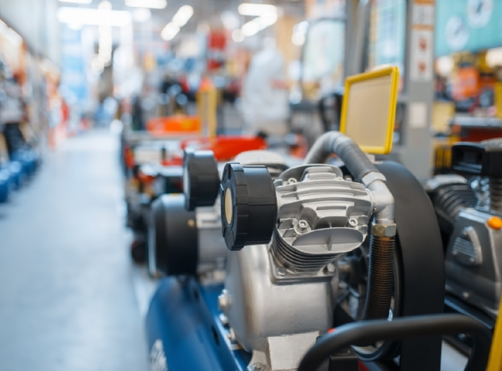
压缩空气是工业和石油化工过程中的一个重要工具。它被用来操作关键机械，如自升式凿岩机、气钻和扳手，以及气瓶和泵等工艺设备。
工业空气干燥器的用途是什么？
工业空气干燥器是一种用于对压缩（工艺）空气进行除湿的设备或机器，以显著减少或消除气流中存在的水分。工业空气干燥器可用于将压缩空气的露点降低到现场获得的最低温度以下（通常比最冷点低18°F）。压缩空气测试可以确定你的设备是否有风险。
空气除湿在工业生产中的重要性
大气中的空气通常含有一定比例的水蒸气，这会在气动设备中产生一些问题，并对最终产品的质量产生不利影响。
- 存在于气流中的蒸汽会凝结到压缩空气系统中，导致腐蚀、结垢或孔道和阀门堵塞。出于这个原因，干燥空气被用于管道退役、水压试验后的管道干燥。
- 工艺系统中水分的存在会降低润滑度，导致机械运动部件的磨损。
- 凝结的蒸汽会导致控制线的冻结，从而干扰控制的运行。
- 压缩空气系统中的湿气会导致工业计量设备给出不准确的读数，从而导致不必要的停工。
仪表空气干燥器类型
现在您了解了利用空气干燥器对您的工业设备的重要性，了解空气压缩机的常见空气干燥器类型，以帮助您选择符合您需求的最佳选择。
冷藏式空气干燥器
冷冻式空气干燥器是消除压缩空气系统中存在的水蒸气、气溶胶和雾气的一个流行选择。它们可以达到适合大多数应用的露点，而且设计、安装和维护都比较简单。
冷藏空气干燥器的工作原理
冷藏空气干燥器的工作原理与家用冰箱或空调装置相同。进入该装置的压缩空气首先在一个空气-空气热交换器中被冷却。
流出的冷却空气对进入的热空气进行预冷，将存在的水分冷凝成液态水，然后排出系统。预冷的空气然后进入一个空气-制冷剂热交换器，该热交换器使用液体制冷剂进行冷却。水分凝结成液态，并从系统中排出。
有两种类型的冷冻空气干燥器，循环式和非循环式。
循环型
循环型干燥机使用制冷剂（如R314A或R407C）来冷却热交换器的空气入口周围的液体或固体物质。该物质可以是乙二醇或金属块，作为散热器，冷却压缩空气。恒温器用于调节温度，在部分负荷或零负荷时关闭压缩机，从而提供能源节约。
非循环型
在非循环型空气干燥器中，制冷剂在系统中连续循环，没有间歇性的关闭。制冷剂的流量是通过旁通阀或卸载阀来调节的，以配合进入系统的压缩空气量，并保持稳定的工作温度。
循环式与非循环式空气干燥器的比较
使用循环型空气干燥器的主要优点是在部分和无空气流量时实现节能。缺点是，它的初始资本成本比非循环型高，占用更多的空间（由于散热器的质量），而且容易出现露点波动。
非循环式空气干燥器的主要好处是连续的压缩机运行和稳定的露点。然而，在局部没有节能，也没有空气流动。
再生式干燥剂空气干燥器

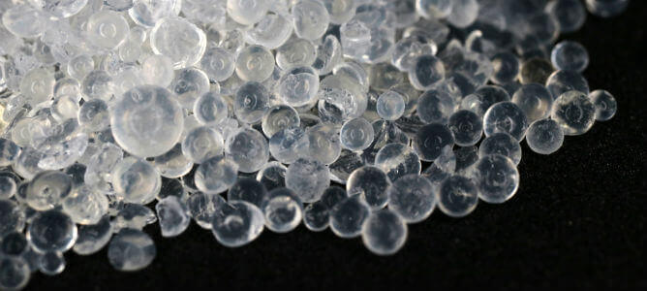
这种类型的空气干燥器利用两个塔--一个含有干燥剂，从来自压缩机的气流中去除水分，而另一个则在压力下降到大气条件后再生使用过的干燥剂。同样，再生式干燥剂干燥器也是无热、外部加热或压缩热类型。
无热空气干燥器工作原理
无热干燥剂空气干燥机在双塔中使用干燥剂 - 一个用于干燥，另一个用于再生。湿的压缩空气进入干燥塔并通过干燥剂，干燥剂将其吸附并以干燥空气的形式排出（露点在-40和-100°F之间）。再生塔以其纯净的形式回收干燥剂。无热空气干燥器不需要内部或外部加热器。
要购买干燥剂空气干燥器或获得工业干燥器租赁的报价，请今天就联系我们的团队
加热仪器空气干燥器的工作原理
无热型干燥机的操作使用内部/外部加热器来产生热量，并采用双塔式布置。与无热型一样，潮湿的空气流入干燥塔并被干燥剂干燥。第二座塔对干燥剂进行再生。
一些离开塔的干燥空气通过加热器和干燥剂，从而去除吸附的水分。潮湿的空气通过一个消声器排出系统外。加热型空气干燥器可以达到-40至-100°F的露点。
膜式空气干燥器
膜干燥器系统利用半透膜纤维从压缩空气中分离水分。膜系统是其他空气干燥器类型的低成本和生态友好的替代品，具有节省空间和减少维护的额外好处。
膜干燥器的工作原理
膜空气干燥器由一束具有特定孔隙度的中空纤维膜组成，装在一个空心圆柱形容器中。通过入口引入的湿压缩空气流经圆柱体，管内的压力差使水分子通过膜孔，而干燥空气则流经出口。膜空气干燥器的效率取决于膜的选择性，这取决于孔径大小。

